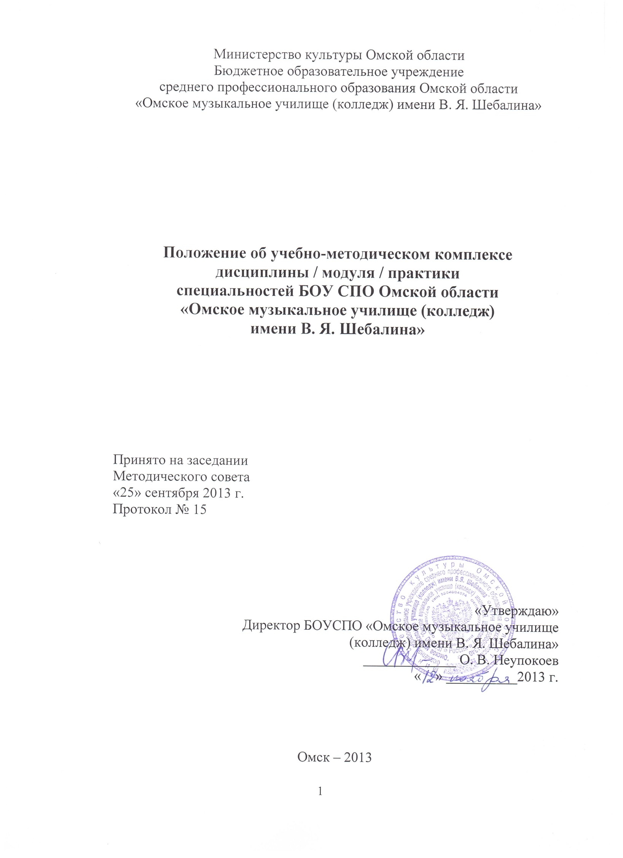

1. Общие положения………………………………………………………..3

2. Основные задачи положения……………………………………………3

3. Структура и состав учебно-методического комплекса дисциплины / модуля……………………………………………………………………………..4

4. Порядок разработки, согласования и утверждения, хранения УМК…6

5. Организация контроля содержания и качества разработки УМК…….7

6. Документационное обеспечение УМК дисциплины / модуля (Методические рекомендации по оформлению некоторых элементов УМК дисциплины / модуля)............................................................................................7

7. Оформление материалов УМК..................................................................8

Приложение………………………………………………………………….8
Форма титульного листа УМК…………………………………………9
Макет календарно-тематического плана……………………………..10
Примерная форма технологической карты (плана) учебного занятия (урока).....................................................................................................................14

1. Общие положения

1.1. Положение предназначено для введения единых требований к учебно-методическому обеспечению учебных дисциплин, профессиональных модулей, входящих в основные профессиональные образовательные программы специальностей Училища.
1.2. Предусмотренный настоящим Положением уровень учебно-методической обеспеченности дисциплины / профессионального модуля является одним из условий, позволяющих достичь необходимого качества подготовки специалистов.
1.3. Настоящее Положение регулирует процесс подготовки учебного материала как с точки зрения содержания, так и формы в целях создания условий, позволяющих эффективно организовывать и проводить учебные занятия.
1.4 Положение разработано в соответствии с Федеральным законом Российской Федерации «Об образовании в Российской Федерации» (от 29 декабря 2012 г. N 273-ФЗ); Типовым положением об образовательном учреждении среднего профессионального образования (среднем специальном учебном заведении) (утв. Постановлением Правительства РФ от 18 июля 2008 г. N 543); Федеральным государственным образовательным стандартом среднего профессионального образования (утв. Приказом Министерства образования и науки РФ № 728 от 28 июня 2010 г.).
1.5. Требования Положения должны соблюдаться всеми предметными и цикловыми комиссиями (ПЦК).

2. Задачи Положения

2.1. Подготовка комплексного учебно-методического обеспечения учебной дисциплины / профессионального модуля.
2.2. Систематизация содержания дисциплины / профессионального модуля с учетом достижений образования, науки, культуры и техники.
2.3. Оснащение учебного процесса учебно-методическими, справочными и другими материалами, способствующими качественной подготовки специалистов.
2.4. Внедрение инновационных педагогических технологий и активных методов обучения в преподавании дисциплины / профессионального модуля.
2.5. Правильное планирование и организация самостоятельной работы обучающихся, контроля результатов обучения.
2.6. Разработка фонда оценочных средств основных профессиональных образовательных программ по направлениям подготовки.
2.7. Создание учебно-методических материалов, необходимых для подготовки электронных учебников, учебно-методических пособий.
2.8. Обеспечение возможности контроля качества учебного процесса.

3. Структура и состав учебно-методического комплекса
дисциплины / модуля

3.1. Учебно-методический комплекс (УМК) дисциплины / модуля – упорядоченная и структурированная совокупность учебно-методических материалов, способствующих эффективному освоению обучающимися учебного материала по конкретной/му дисциплине / модулю, как части основной профессиональной образовательной программы, способствующей реализации целей и содержания образовательного стандарта специальности.
3.2. При разработке УМК дисциплины / модуля следует придерживаться следующей структуры:

I. Титульный лист
II. Аннотация
III. Оглавление
IV. Нормативно-правовое обеспечение дисциплины (в том числе и в электронном виде)
4.1. Выписка из федерального государственного образовательного стандарта к требованиям к содержанию и результатам обучения выпускников (может быть и федеральный государственный образовательный стандарт) или примерная программа учебной дисциплины для учреждений СПО,
4.2. Рабочая программа дисциплины /модуля.
4.3. Календарно-тематический план дисциплины /модуля.
4.4. Технологические карты занятий (планы уроков).
V. Методический комплект средств обучения для учебных занятий
(в том числе и в электронном виде)
5.1. Перечень учебной и методической литературы (с указанием выходных данных: место издания, издательство, год издания, количество страниц; количество экземпляров для основной учебной и методической литературы).
5.1.1. Учебная литература: учебники, учебные пособия, перечень конспектов лекций по темам, справочники, задачники, каталоги, альбомы.
5.1.2. Учебно-методическая литература: учебно-методические, методические пособия, методические рекомендации, методические разработки, методические указания.
5.2. Перечень учебно-наглядных пособий (с указанием количества экземпляров).
5.3. Перечень раздаточного дидактического материала по темам.
5.4. Перечень практических работ и методических указаний по их проведению.
5.5. Перечень учебного оборудования для проведения практических занятий.
5.6. Перечень электронных средств обучения.
VI. Методический комплект для внеаудиторной самостоятельной работы
студентов
(в том числе и в электронном виде)
6.1. Перечень дополнительной литературы и других информационных источников, в том числе ссылки в сети Internet на дополнительные источники информации.
6.2. Тематика реферативных работ и методические рекомендации по их оформлению.
6.3. Тематика докладов и методические рекомендации по их составлению.
6.4. Перечень тем для научно-исследовательской работы учащихся. Методические рекомендации по их выполнению.
6.5. Методические рекомендации по другим видам самостоятельной работы обучающихся.
VII. Комплект для контроля результатов обучения
(в том числе и в электронном виде)
7.1. Для общеобразовательных дисциплин:
7.1.1. Методический комплект входного контроля базовых знаний за курс основного общего образования и методические рекомендации по его применению.
7.1.2. Методический комплект промежуточного контроля результатов освоения обучающимися программы среднего (полного) общего образования, реализуемой в пределах ОПОП СПО и методические рекомендации по его применению.
7.1.3. Методический комплект итогового (рубежного) контроля результатов освоения обучающимися программы среднего (полного) общего образования, реализуемой в пределах ОПОП СПО и методические рекомендации по его применению.
7.2. Для учебных дисциплин / профессиональных модулей, реализуемых в рамках ФГОС:
7.2.1. Методический комплект текущего контроля освоения обучающимися программы в пределах ОПОП СПО и методические рекомендации по его применению.
7.2.2. Методический комплект промежуточной аттестации освоения обучающимися программы в пределах ОПОП СПО и методические рекомендации по его применению.
7.2.3. Перечень компьютерных контролирующих программ (тестов).
VIII. Методический комплект по курсовым работам
(в том числе и в электронном виде, если предусмотрено учебным планом)
- Положение о курсовой работе.
- Тематика курсовых работ.
- Методические рекомендации и требования по выполнению курсовых работ.
- Методические рекомендации по оформлению курсовой работы.
- Перечень литературы, рекомендуемой к использованию при выполнении курсовых работ.
- Перечень образцов курсовых проектов, письменных отзывов к ним.
- Графики выполнения и защиты курсовых работ, консультаций преподавателей.
IX. Методический комплект к государственной (итоговой) аттестации (в том числе и в электронном виде)
(если предусмотрено учебным планом)
- Положение о государственной (итоговой) аттестации.
- Программа государственной (итоговой) аттестации.
- Перечень теоретических вопросов для государственного экзамена.

Примечание! Конспекты лекций, раздаточный дидактический материал, методические указания по проведению лабораторных и практических работ, контрольно-измерительный материал и контрольно-оценочные средства, образцы курсовых и дипломных проектов комплектуются в отдельные папки.

4. Порядок разработки, согласования и утверждения, хранения УМК
дисциплины / модуля

4.1. УМК разрабатывается преподавателем, (коллективом педагогов) предметной (цикловой) комиссии, обеспечивающей реализацию дисциплины / модуля в соответствии с учебным планом подготовки обучающихся по специальности. Предметная, цикловая комиссия, разработчик УМК, является ответственной за качественную подготовку УМК, соответствующего требованиям ФГОС, за учебно-методическое и техническое обеспечение соответствующей/го дисциплины / модуля, в том числе и за обеспечение учебного процесса учебно-методическим материалом.
4.2. Учебно-методические и учебные материалы, включаемые в УМК, должны отражать современный уровень развития образования и науки, предусматривать логически последовательное изложение учебного материала, использование современных методов и технических средств интенсификации учебного процесса, позволяющих обучающимся глубоко осваивать учебный материал и получать навыки по его использованию на практике.
4.3. При реализации дисциплины / модуля педагоги вносят изменения в материалы УМК с целью улучшения качества преподавания, включения в УМК новых материалов.
4.4. УМК дисциплины / модуля рассматривается на заседании ПЦК, согласовывается с председателем ПЦК, заместителем директора по научно-методической работе и утверждается заместителем директора по учебной части.
4.5. УМК дисциплины / модуля формируются в электронном и бумажном варианте, хранятся в учебной части. Копия электронного варианта хранится у педагога, ведущего данную дисциплину (модуль).

5. Организация контроля содержания и качества разработки УМК

5.1. Текущий контроль за содержанием и качеством подготовки УМК осуществляет ПЦК. С этой целью внутри ПЦК своевременно рассматривается, рецензируется и передается для утверждения учебная программа по соответствующей/му дисциплине / модулю; рассматриваются учебные и учебно-методические материалы, представляемые разработчиками УМК; обеспечивается своевременный заказ основной и дополнительной учебной и учебно-методической литературы для библиотеки; на этапе корректировки материалов УМК осуществляется периодический контроль их соответствия современному уровню развития науки, методики и технологии осуществления учебного процесса.
5.2. Заместители директора Училища периодически контролируют наличие УМК по всем дисциплинам / модулям, входящим в основную профессиональную образовательную программу специальности, и их соответствие требованиям настоящего Положения.
5.3. Методический совет Училища осуществляет общий контроль наличия и разработки УМК дисциплины / модуля комиссиями Училища.

6. Документационное обеспечение УМК дисциплины / модуля

В целях организационного обеспечения разработки УМК настоящим Положением предусматривается введение форм основных документов УМК по учебной дисциплине (модулю).

Методические рекомендации по оформлению некоторых элементов
УМК дисциплины (модуля)

Каждая дисциплина учебного плана должна быть обеспечена методическими материалами и сопровождаться необходимой документацией.
Составление и использование УМК по дисциплине (модулю) направлено на решение следующих основных задач:
- четкое определение места и роли учебной дисциплины (модулю) в овладении обучающимися знаниями, умениями и практическим опытом, вытекающими из квалификационной характеристики специалиста и требующимися для дальнейшего успешного обучения учащихся и студентов и их последующей профессиональной деятельности; фиксацию и конкретизацию на этой основе учебных целей и задач дисциплины (модуля);
- своевременное отражение в содержании образования результатов развития науки, культуры, техники и других сфер общественной практики, связанных с данной учебной дисциплиной (модулем);
- последовательная реализация внутри- и междисциплинарных логических связей, согласование содержания и устранение дублирования изучаемого материала с другими дисциплинами (модулями) специальности;
- рациональное распределение учебного времени по темам курса и видам учебных занятий, совершенствование методики проведения занятий с использованием необходимых для глубокого усвоения учебного материала студентами методов преподавания, технических средств, учебно-лабораторного оборудования, наглядных и других пособий;
- улучшение планирования и организации самостоятельных учебных занятий обучающихся с учетом их бюджета времени, полноценное обеспечение самостоятельной работы учебной литературой и другими информационными средствами;
- активизация познавательной деятельности учащихся и студентов, развитие их творческих способностей, усиление взаимосвязи учебного и исследовательского процессов;
- усиление профессиональной направленности учебно-воспитательного процесса с учетом специфических условий и потребностей организаций и учреждений, для которых осуществляется подготовка кадров.

7. Оформление материалов УМК

7.1. Материалы УМК оформляются на листах формата А4, параметры страницы: левое поле - 30 мм, правое - 15 мм, верхнее и нижнее - 20 мм; абзацный отступ - 127 мм; выравнивание текста - по ширине страницы.
Шрифт - 12 пт; междустрочный интервал - полуторный. Или шрифт - 14 пт; междустрочный интервал - одинарный.
Вся нетекстовая информация (таблицы, схемы и пр.) должна находиться в тексте материала УМК.
Все перечни каких-либо материалов или работ должны иметь заглавие.

Приложение

1. Форма титульного листа УМК
2. Макет календарно-тематического плана
3. Примерная форма технологической карты (плана) учебного занятия (урока)

Министерство культуры Омской области
Бюджетное образовательное учреждение
среднего профессионального образования Омской области
«Омское музыкальное училище (колледж) имени В. Я. Шебалина»

Согласовано
Заместитель директора по научно-методической работе
О. Г. Сидорская________________
« » _________ 2013 г.

Утверждено
Заместитель директора по научно-методической работе
Н. Н. Слюнкова________________
« » ____________2013 г.

Учебно-методический комплекс дисциплины / модуля / практики
«___________________________»
(наименование дисциплины / модуля / практики)
основной профессиональной образовательной программы
среднего профессионального образования
по специальности
______«_______________________________»
(код, наименование направления (специальности))

Составители:____________________________________
Председатель ПЦК: ______________________________________

Омск – 2013

Макет календарно-тематического плана

Календарно-тематический план помогает преподавателю увидеть перспективу своей работы в более детальном виде. Назначение его состоит в том, чтобы распределить содержание учебного материала, предусмотренного программой, по учебным занятиям; заранее спланировать лабораторные и практические работы, экскурсии, деловые игры и учебные конференции; определить объемы заданий для самостоятельной работы, предусмотреть их равномерное распределение; подготовить необходимые средства обучения (книги, наглядные пособия, дидактические материалы).
Календарно-тематический план разрабатывается ежегодно после утверждения рабочих учебных программ.
При определении заданий для самостоятельной работы желательно рассматривать их в совокупности за семестр. Это дает возможность не только наметить оптимальные объемы материала, но и проанализировать, насколько разнообразен характер заданий, в какой степени они направлены на формирование умений и навыков.
Схема календарно-тематического плана
При составлении календарно-тематического плана необходимо учесть следующее:
- в графе 1 «№ урока» последовательно проставляются номера уроков, которые будут проведены педагогом в соответствии с учебным планом, учебным графиком и расписанием занятий;
- в графе 2 «Наименование разделов и тем» последовательно планируется весь материал программы, распределенный по разделам и темам; темы должны быть рассчитаны не более чем на 2-4 часа. (Заполнение 2 и 3 граф производится после тщательного анализа рабочей программы, при максимальном использовании тематического плана с учетом опыта, накопленного преподавателем; в этих же графах следует предусмотреть и повторение учебного материала по разделам (темам), проверку знаний обучающихся, контрольные работы);
- в графе 4 «Календарные сроки» указывается дата проведения урока или неделя в соответствии с учебным графиком;
- в графе 5 указывается вид занятий: урок (комбинированный), урок-лекция, урок-семинар, урок-экскурсия, лабораторные и практические занятия, деловая игра, урок-решение задач, урок-сочинение, урок-путешествие, урок-олимпиада, урок-защита творческих работ, урок-диалог (диспут), урок-консультация, урок-зачет, урок-проект (с использованием метода проекта), бинарный урок, урок-выставка, урок-конференция, урок-«круглый стол», урок-творческий отчет, урок-соревнование, курсовое и дипломное проектирование, учебная практика и т. д.);
- графа 6 должна содержать обязательный минимум средств обучения (учебно-наглядные пособия, инструменты, приспособления, специальное оборудование), которые необходимо продемонстрировать на занятиях по данной теме;
- в графе 7 «Задания для внеаудиторной работы обучающихся» по каждой теме определяется содержание и объем материала для внеаудиторной самостоятельной работы студентов в соответствии с рабочей программой, учитывая рациональную нагрузку студентов.
При непосредственной подготовке к занятиям преподаватель может корректировать и дополнять содержание 5-6 граф.
Календарно-тематический план составляется на семестр, рассматривается предметной (цикловой) комиссией и утверждается заместителем директора по учебной части.

Министерство культуры Омской области
Бюджетное образовательное учреждение
среднего профессионального образования Омской области
«Омское музыкальное училище (колледж) имени В. Я. Шебалина»

«Утверждаю»
Заместитель директора по учебной части
Н. Н. Слюнкова______________
« » ____________20 г.

Календарно-тематический план

по дисциплине / МДК________________________________________
на ...... семестр ............................ учебного года

Преподаватель ________________________________________________
Курс, группа, специальность_____________________________________

Максимальное количество часов на предмет_______________
Количество аудиторных часов___________________________
Количество часов на самостоятельную работу обучающихся _______________

Рассмотрен на заседании предметной (цикловой) комиссии ______________________
_________________________________________________________________________

Протокол № ___ от « » ___________ 20 г.

Председатель предметной (цикловой) комиссии _________________ / ____________ /

№ урока | Наименование разделов и тем | Число ауд.  часов на  тему | Календарные сроки | Виды  занятия | Задания для студентов
 | Тема 1.1 .............................
 | Тема 1.2 ............................
 | Практическая работа №1 ............................................
 | Тема 4.1 .............................

Подпись преподавателя
___________________

« __ » __________ 20 _____ г

Примерная форма технологической карты (плана)
учебного занятия (урока)

Технологическая карта учебного занятия (поурочный план) представляет собой личный документ преподавателя, и жестких предписаний относительно его формы и содержания нет. Речь идет только о рекомендациях, которые обеспечили бы большую целесообразность разработки и удобство пользования этим планом в практической деятельности.
При этом может быть установлена различная форма и структура для составления планов занятий с учетом спецификации изучаемых дисциплин, опыта педагогической деятельности преподавателей. Следует отметить, что этот документ - обобщение работы преподавателя по подробному раскрытию образовательного стандарта применительно к каждому учебному элементу с проектированием использования созданного учебно-методического обеспечения дисциплины. Это означает, что содержание подготовки специалистов, которое в соответствующих формулировках отражено в Государственных требованиях к минимальному содержанию и уровню подготовки выпускников, реализуется через конкретные формы проведения занятий.
План необходим преподавателю в работе, поскольку он помогает в ее организации, облегчает процесс проведения учебного занятия, акцентирует внимание на главном. Поурочные планы в совокупности (по всему курсу) характеризуют стиль работы преподавателя, а их изменения и обогащение из года в год демонстрируют развитие профессионального мастерства.
План учебного занятия обязательно включает в себя такие элементы, как цель, задача, оснащение учебного процесса, ход занятия, домашнее задание и т. д.
План занятия должен быть удобен для пользования и последовательно раскрывать все его части и ход в целом.
Планы целесообразно нумеровать: номер конкретного занятия должен совпадать с номером в календарно-тематическом плане.
Качество планов занятий контролируется председателем цикловой комиссии и (выборочно) методическим советом учебного заведения. Частота контроля связывается с конкретными результатами по освоению студентами требований к изучению дисциплины на основе данных рубежного (тематического) контроля, контрольных работ.

ТЕХНОЛОГИЧЕСКАЯ КАРТА УРОКА

Дата:
Курс:
Группа:
Дисциплина: (длительность урока …. мин.)
Тема урока:
Тип урока:
Цели урока: дидактическая, развивающая, воспитательная
Методы обучения:
Формы обучения:
Средства обучения:
Методы контроля: например, опрос в завершении урока
Междисциплинарные связи:
Внутридисциплинарные связи:
Учащийся должен знать:
Учащийся должен уметь:
Домашнее задание:
ХОД УРОКА
№ п/п | Содержание и структура урока | Время (мин.) | Деятельность преподавателя | Деятельность учащихся | Методы обучения и контроля | Формы обучения | Средства обучения | Развиваемые общие и профессиональные компетенции
1. Вводная часть | например, Постановка цели и задачи урока. Введение в тему урока.
2. Основная часть | например,  2.1. Знакомство с произведением и работа над ним.
например,
2.2. Детальная работа с произведением.

3. Заключи-тельная часть | 3.1. Подведение итогов урока.
 | 3.2. Домашнее задание.

